Anatomie des Hundes
Die Anatomie ist die Lehre vom Aufbau des Körpers. Sie wird in mehrere Teilbereiche untergliedert. Die makroskopische Anatomie beschreibt die Grobstruktur des Körpers, die man mit dem bloßen Auge sehen kann. Die mikroskopische Anatomie (Histologie) beschreibt den Feinbau der Gewebe, die Embryologie die Entwicklung des Embryos.
Wir wollen uns hier vor allem mit der makroskopischen Anatomie des Hundes beschäftigen.
Nomenklatur, Lage- und Richtungsbezeichnungen
Die wichtigsten lateinischen bzw. griechischen Fachbegriffe stehen in Klammern hinter der deutschen Bezeichnung.
Für ein besseres Verständnis der anatomischen Lagebeziehungen einzelner Körperteile zueinander hat sich ein System aus gängigen Fachbegriffen bewährt. Die wichtigsten Begriffe sind in der folgenden Aufzählung zusammengefasst:
kranial: kopfwärts, nach vorne
rostral: nasenwärts, der Nase zu
kaudal: schwanzwärts, nach hinten
dorsal: rückenwärts, “oberhalb” von
ventral: bauchwärts, “unterhalb” von
lateral: seitlich (von), außerhalb (von)
medial: mittig, in Richtung der Mitte zu, nach Innen
proximal: zum Rumpf hin, “körpernah”
distal: vom Rumpf weg, “körperfern”
1. Körperabschnitte
Der Körper eines Hundes lässt sich zunächst grob in 5 Abschnitte untergliedern:
-Kopf
-Hals
-Rumpf oder Stamm (bestehend aus Rücken, Brust(korb), Bauch und Becken)
-Schwanz und
-Gliedmaßen (Vorder- und Hintergliedmaßen).
2. Körperhöhlen: Brust-, Bauch- und Beckenhöhle und ihr Innenleben
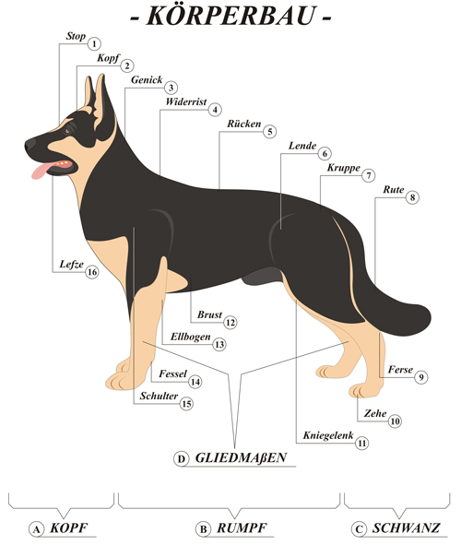Im Körperinneren liegen die Körperhöhlen, in denen sich die inneren Organe befinden.
Das Zwerchfell trennt die Brusthöhle von der Bauchhöhle. Bauchhöhle und Beckenhöhle stehen in einer offenen Verbindung miteinander.
Die Körperhöhlen sind innen mit einer glatten, feucht-glänzenden Schicht ausgekleidet, der Serosa. Die Serosa der Brusthöhle wird Brustfell (Pleura) genannt, die der Bauch- und Beckenhöhle Bauchfell (Peritoneum). Das Brustfell ist in zwei Pleuralsäcke unterteilt, zwischen denen sich im sogenannten Mittelfell das Herz befindet.
Das Bauchfell besteht aus einem Wandblatt und einem Organblatt. Das Wandblatt bildet die Innenauskleidung der Bauch- und Beckenhöhlenwände und reicht beim Rüden bis hinab in den Hodensack. Das Organblatt des Bauchfells überzieht die Organe der Bauchhöhle und teilweise auch die Organe der Beckenhöhle. Die Verbindung zwischen Wand- und Organblatt des Bauchfells wird Gekröse genannt. Das Gekröse dient als “Aufhängevorrichtung” für die Organe. Aus dem Gekröse des Magens bilden sich im Laufe der Entwicklung des Embryos das große und das kleine Netz. Das große Netz ist ein schürzenartiges Gebilde, das der Immunabwehr im Bauchraum, dem Flüssigkeitshaushalt des Bauchfells sowie der Fettspeicherung dient. Das kleine Netz besteht aus drei Bändern, die unter anderem wichtige Blutgefäße enthalten.
In der Beckenhöhle gibt es einen mit Bauchfell ausgekleideten Bereich (peritonealer Bereich), sowie einen sogenannten retroperitonealen Bereich, in dem sich kein Bauchfell mehr befindet.
3. Bewegungsapparat
3.1 Skelettsystem
3.1.1 Skelett des Rumpfes
3.1.1.1 Wirbelsäule
Die Wirbelsäule des Hundes besteht aus
-7 Halswirbeln
-12-14 Brustwirbeln
-6-7 Lendenwirbeln
-3 Kreuzwirbeln (zum Kreuzbein verwachsen) und
-20-23 Schwanzwirbeln.
Die einzelnen Wirbel bestehen jeweils aus einem Wirbelkörper, einem Wirbelbogen und mehreren Wirbelfortsätzen. Zwischen den Wirbelkörpern benachbarter Wirbel befinden sich die knorpeligen Zwischenwirbelscheiben (Bandscheiben). Der Wirbelbogen umgibt das Wirbelloch. Aneinandergereiht ergeben die Wirbellöcher mehrerer Wirbel den Wirbelkanal, in dem sich der Rückenmarksstrang befindet. Aus den sogenannten Zwischenwirbellöchern treten die Segmentalnerven des Rückenmarks aus.
Die Wirbelfortsätze dienen Muskeln und Bändern zur Anheftung und verbinden die einzelnen Wirbelkörper durch kleine Gelenke miteinander.
3.1.1.2 Rippen und Brustbein
Die Rippen sind mit den Brustwirbeln gelenkig verbunden. Ihre Anzahl entspricht der der Brustwirbel. Sie formen die seitliche Brustwand und begrenzen den Brustkorb. Ventral sind sie mit dem Brustbein verbunden. Man unterscheidet “echte” (sternale) Rippen von “falschen” (asternalen) Rippen; die sternalen Rippen sind direkt mit dem Brustbein verbunden (beim Hund die ersten 9 Rippen), die 4 asternalen Rippen haben nur eine indirekte knorpelige Verbindung zum Brustbein.
Das Brustbein (Sternum) besteht aus mehreren, miteinander verschmolzenen Knochenstücken und dient dem Ansatz der Rippen.
3.1.2 Skelett der Vordergliedmaße
Der Schultergürtel verbindet die Vordergliedmaße mit dem Rumpf. Er besteht aus
-Rabenschnabelbein
-Schlüsselbein und
-Schulterblatt (Scapula).
Distal des Schulterblattes schließt sich das Skelett des Oberarmes an. Es besteht aus dem Oberarmbein (Humerus). Es folgt das Skelett des Unterarmes mit Speiche (Radius) und Elle (Ulna). Das Skelett des Vorderfußes besteht beim Hund aus 7 Vorderfußwurzelknochen (Karpalknochen; 3 in der oberen, 4 in der unteren Reihe), den 5 Vordermittelfußknochen (Metakarpalknochen) und den Vorderzehenknochen (4×3 Glieder und medial 1×2 Glieder), deren letztes Glied das Krallenbein ist (medial die sogenannte Daumenkralle).
3.1.3 Skelett der Hintergliedmaße
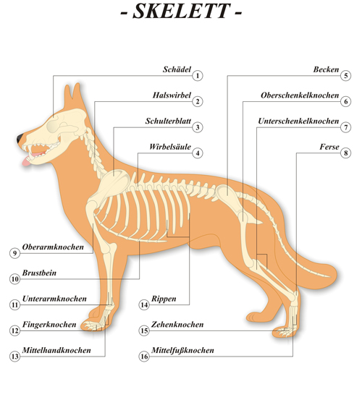Der Beckengürtel besteht aus den beiden Hüftbeinen, die dorsal mit dem Kreuzbein verbunden und ventral in der Beckensymphyse miteinander verwachsen sind. Zusammen mit dem Kreuzbein und den ersten Schwanzwirbeln bilden die Hüftbeine das knöcherne Becken, das die Beckenhöhle umrahmt.
Die Hüftbeine bestehen jeweils aus 3 miteinander verwachsenen Anteilen, dem Darmbein, dem Schambein und dem Sitzbein.
Die Beckenpfanne (Acetabulum) nimmt den Gelenkkopf des Oberschenkelbeins auf.
Dem Oberschenkelbein (Femur) und seinem distalen Sesambein, der Kniescheibe (Patella) folgt dem Boden zu das Skelett des Unterschenkels mit Schienbein (Tibia) und Wadenbein (Fibula). Weiter distal folgt das Skelett des Hinterfußes, bestehend aus den Hinterfußwurzelknochen (Tarsalknochen; in der oberen Reihe Sprungbein und Fersenbein, mittig das Os tarsi centrale, in der unteren Reihe 4 weitere Tarsalknochen), den 5 Hintermittelfußknochen (Metatarsalknochen) und den Hinterzehenknochen (4×3 Glieder und teilweise -bei Vorhandensein der sogenannten Wolfskralle- zusätzlich medial 1×2 Glieder).
3.1.4 Skelett des Kopfes
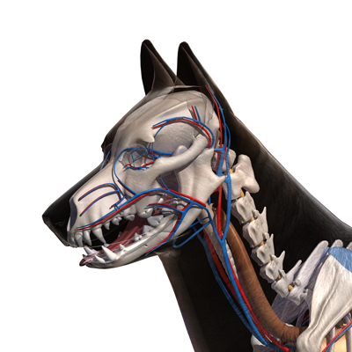Aufbau des Kopfes
Das Kopfskelett besteht aus den Knochen des
-Hirnschädels (Hinterhauptsbein, Schläfenbein, Stirnbein, Scheitelbein, Zwischenscheitelbein, Siebbein)
-Gesichtsschädels (Stirnbein, Nasenbein, Tränenbein, Jochbein, Oberkieferbein (Maxilla), Zwischenkieferbein, Gaumenbein, Pflugscharbein, Flügelbein, Keilbein)
-Zungenbeinapparates und
-dem Unterkiefer (Mandibula).
Die verschiedenen Hunderassen haben teils sehr unterschiedliche Schädelformen; es gibt langköpfige (dolichozephale), kurzköpfige (brachyzephale) und intermediäre (mesozephale) Rassen.
Die Nasenhöhlen gehen in Nasen-Rachen-Gang über, der zum Nasenrachen führt. Sie enthalten die Nasenmuscheln. Die Nasennebenhöhlen beim Hund sind die Kieferbucht und die Stirnhöhle.
3.2 Gelenke
3.2.1 Gelenke des Rumpfes
Das sogenannte zweite Kopfgelenk (Articulatio atlantoaxialis) verbindet den ersten und den zweiten Halswirbel (Atlas und Axis) miteinander. Es ist ein Zapfengelenk; den Zapfen bildet der Zahn des zweiten Halswirbels (Dens axis).
Die Verbindungen der weiteren Wirbel untereinander bestehen aus Zwischenwirbelfugen mit knorpligen Zwischenwirbelscheiben (Bandscheiben). Gelenkig verbunden sind jeweils nur die kranialen und kaudalen Gelenkfortsätze der Wirbelbögen. Die Brustwirbel stehen mit den Rippen über kleine Kugelgelenke, die Rippenkopfgelenke, in Verbindung. Brustbein und Rippen werden durch Brustbein-Rippen-Gelenke verbunden.
3.2.2 Gelenke der Vordergliedmaße
Das Schultergelenk ist ein Kugelgelenk. Es verbindet das Schulterblatt mit dem Kopf des Oberarmknochens. Der Hund kann damit Beuge- und Streckbewegungen bis zu 120° durchführen. Eine Außenrotation ist bis zu 45°, eine Innenrotation bis zu 35° und ein seitliches Abspreizen bis zu 60° möglich.
Das Ellbogengelenk funktioniert als Wechsel- bzw. Scharniergelenk und verbindet den Oberarmknochen mit Speiche und Elle. Je nach Rasse ist eine Streck-Beuge-Winkelung zwischen 100° und 140° möglich.
Zwischen Elle und Speiche gibt es zwei weitere straffe Gelenke, die jedoch nur eine geringe Drehbewegung ermöglichen.
Das Vorderfußwurzelgelenk (Karpalgelenk) besteht in 3 Reihen aus den Gelenkflächen der Speiche (Radius), den Knochen der Vorderfußwurzel (Karpalknochen) und denen des Mittelfußes (Metakarpalknochen).
Die Metakarpalknochen sind beim Hund auch untereinander gelenkig verbunden und beweglich.
Die erste Zehe (medial; das Pendant zum Daumen des Menschen) untergliedert sich in 2, die restlichen Zehen in 3 Gelenke (Zehengrund-, Zehenmittel- und Zehenendgelenk).
3.2.3 Gelenke der Hintergliedmaße
Die Hintergliedmaße ist durch den Beckengürtel mit dem Rumpf verbunden. Dorsal befindet sich das straffe Kreuz-Darmbein-Gelenk, welches das Kreuzbein mit dem Darmbein, einem Teil des Hüftbeins, verbindet.
Das Hüftgelenk, ein Kugelgelenk, besteht aus der Beckenpfanne (Acetabulum) und dem Kopf des Oberschenkelbeins (Femurkopf).
Das Kniegelenk besteht aus 2 Anteilen, dem Kniescheibengelenk (verbindet den Oberschenkelknochen mit der Kniescheibe) und dem Kniekehlgelenk (verbindet den Oberschenkelknochen mit dem Schienbein). Im Kniekehlgelenk befinden sich je ein lateraler und ein medialer Meniskus (faserknorpelige, halbmondförmige “Dämpfscheiben”, die die Inkongruenz der gegenüberliegenden Gelenkflächen ausgleichen).
Schienbein und Wadenbein sind beim Hund durch 2 straffe Gelenke verbunden.
Das Sprunggelenk (Tarsalgelenk) wird durch die Gelenkflächen des Schienbeins, der Hinterfußwurzelknochen (Tarsalknochen) und der Hintermittelfußknochen (Metatarsalknochen) gebildet.
Die gelenkigen Verbindungen der Metatarsalknochen und der Zehenknochen entsprechen denen der Vordergliedmaße, mit Ausnahme der ersten Zehe (medial), die nicht bei allen Hunden vorhanden ist. Sie trägt die sogenannte Wolfskralle.
3.2.4 Gelenke des Kopfes
Das Kiefergelenk verbindet den Unterkieferast mit dem Schläfenbein. Weitere Gelenke am Schädel befinden sich zwischen den beiden Unterkieferhälften sowie zwischen dem Aufhängeapparat des Zungenbeins und der Schädelbasis. Das sogenannte erste Kopfgelenk (Articulatio atlanto-occipitalis) stellt die Verbindung zwischen Hinterhauptsbein und erstem Halswirbel dar.
3.3 Muskulatur
3.3.1 Einteilung: Quergestreifte und glatte Muskulatur
Es gibt zwei Arten von Muskelgewebe: Die sogenannte quergestreifte Muskulatur, die sich nochmals in die Skelettmuskulatur und in die Herzmuskulatur aufgliedern lässt, sowie die glatte Muskulatur. Glatte Muskulatur findet sich vor allem in inneren Organen (z. B. im Darm), in Blutgefäßwänden oder in den Ausführungsgängen von Drüsen.
Bei den einzelnen Muskeln der quergestreiften Skelettmuskulatur spricht man von “Ursprung” und “Ansatz”. Damit ist der Ort des “Beginns” und des “Endes” des jeweiligen Muskels gemeint.
“M.” steht für “Musculus”, also Muskel, mit “Mm.” werden die “Musculi” (Mehrzahl) abgekürzt.
3.3.2 Sehnen, Bänder und Faszien
Sehnen befinden sich an Ursprung und Ansatz von Muskeln. Sie sind parallelfaserige, weißliche, bindegewebige Stränge mit einer hohen Zug- und Reißfestigkeit und verbinden Muskeln untereinander oder mit Knochen. Sie dienen der Kraftübertragung des Muskelzuges auf das Skelett und haben eine federnde Wirkung.
Bänder sind derbe Bindegewebsstränge, die wie Sehnen reich an Kollagenfasern sind. Sie dienen der Fixierung zweier Körperteile miteinander.
Faszien (Muskelbinden) bestehen ebenfalls aus Bindegewebe. Sie umhüllen Muskeln, Muskelgruppen oder ganze Abschnitte des Körpers und geben ihnen Form und Festigkeit.
3.3.3 Muskeln des Kopfes
Neben einer oberflächlichen Schicht Hautmuskulatur und kleineren mimischen Muskeln gibt es am Kopf die Muskeln der Lippen und Backen (z. B. den Lippenschließmuskel, den Heber der Oberlippe oder den Backenmuskel), die Muskeln der Nase, die äußerlichen Muskeln der Augenlider (z. B. den Augenringmuskel), die Muskeln der Ohrmuschel, die Kaumuskulatur und die oberflächliche Kehlgangsmuskulatur.
Die Beweger des Kopfes (großer, kleiner, seitlicher, ventraler gerader Kopfmuskel, vorderer und hinterer schiefer Kopfmuskel, langer Kopfmuskel) verlängern die Halsmuskulatur in Richtung Kopf. Sie ermöglichen dem Hund Nick-, Schüttel- und Wendebewegungen des Kopfes.
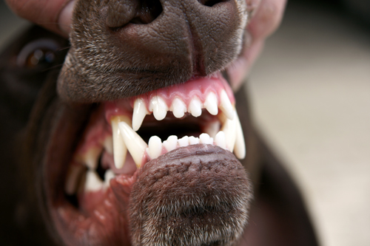Gebiss des Hundes
3.3.4 Muskeln des Stammes
Die Muskeln des Halses bestehen aus dem kräftigen Oberarm-Kopf-Muskel (Musculus brachiocephalicus; unterteilt in M. cleidobrachialis, M. cleidocephalicus und M. sternocephalicus), aus dem Riemenmuskel (M. splenius; unterteilt in einen Kopf- und einen Halsteil), dem M. longus colli, den Musculi scaleni (3 Anteile) und den Zungenbeinmuskeln (Musculi hyoidei; unterteilt in die besonderen Zungenbeinmuskeln und die langen Zungenbeinmuskeln).
Die Muskeln des Rückens werden in einen oberflächlichen und einen tiefen Anteil unterteilt.
Die oberflächliche Muskelgruppe dient teilweise der Aufhängung der Schultergliedmaße am Rumpf und besteht aus
-Trapezmuskel (M. trapezius)
-M. sternocleidomastoideus (unterteilt in M. sternocephalicus und M. brachiocephalicus)
-M. omotransversarius
-M. latissimus dorsi
-Musculi pectorales superficiales.
Die tiefen Rückenmuskeln umfassen teils auch Muskeln des Halses und werden in ein laterales und ein mediales System unterteilt. Zum lateralen System gehören folgende Muskeln:
-Gemeinschaftlicher Rippenmuskel (M. iliocostalis; bestehend aus 2 Anteilen)
-Langer Rücken- Hals- und Kopfmuskel (M. longissimus; bestehend aus 5 Anteilen).
Das mediale System besteht aus folgenden Muskeln:
-Dornmuskel (M. spinalis; 2 Anteile)
-Mm. transversospinales (4 Anteile)
-Vielästiger Muskel (Mm. multifidi)
-Dreher (Mm. rotatores).
Weiterhin gibt es zwischen den Wirbelfortsätzen noch eine Reihe kurzer Hals- und Rückenmuskeln, die Mm. interspinales und die Mm. intertransversarii.
Die Muskeln der Brustwand
Neben der Schultergürtelmuskulatur mit den oberflächlichen und tiefen Brustmuskeln (Mm. pectorales), dem M. subclavius und dem M. serratus ventralis thoracis gibt es im Bereich der Brustwand die Atmungsmuskulatur. Diese besteht aus folgenden Muskeln:
-Dorsale gezahnte Muskeln (Mm. serrati dorsales; 2 Anteile)
-Zwischenrippenmuskeln (Mm. intercostales; 4 Anteile)
-Rippenheber (Mm. levatores costarum)
-Brustbeinmuskel (M. transversus thoracis)
-Gerader Brustkorbmuskel (M. rectus thoracis)
-Zwerchfell (Diaphragma; 4 Anteile).
Das Zwerchfell ist der wichtigste Atmungsmuskel. Es besteht aus einem muskulösen und einem sehnigen Anteil.
Die Muskeln der Bauchwand
An der Bauchwand befinden sich der
-Äußere schiefe Bauchmuskel (M. obliquus externus abdominis), der
-Innere schiefe Bauchmuskel (M. obliquus internus abdominis), der
-Querbauchmuskel (M. transversus abdominis) und der
-Gerade Bauchmuskel (M. rectus abdominis).
Die Muskeln des Schwanzes
Hier gibt es die Heber des Schwanzes, die Niederzieher, die Seitwärtszieher sowie die Becken-Schwanz-Muskeln.
3.3.5 Muskeln der Vordergliedmaße
Die Vordergliedmaße ist mit dem Rumpf über eine sogenannte Synsarkose verbunden, d. h. nicht gelenkig, sondern durch Muskeln, Sehnen und Faszien.
Die Schultergürtelmuskulatur wird durch die folgenden Muskeln gebildet:
-Trapezmuskel (M. trapezius)
-M. sternocleidomastoideus (bestehend aus M. brachiocephalicus und M. sternocephalicus mit jeweils 2 Anteilen)
-Schulter-Hals-Muskel (M. omotransversarius)
-Breiter Rückenmuskel (M. latissimus dorsi)
-Oberflächliche Brustmuskeln (Mm. pectorales superficiales)
-Tiefer Brustmuskel (M. pectoralis profundus)
-M. subclavius
-Rautenmuskel (M. rhomboideus)
-Ventraler gezahnter Muskel (M. serratus ventralis).
Die Eigenmuskulatur der Schultergliedmaße besteht aus den Muskeln
-des Schultergelenks,
-den lateralen Schultermuskeln (oberer und unterer Grätenmuskel, Deltamuskel und kleinerer runder Muskel),
-den medialen Schultermuskeln (größerer runder Muskel, Kapselmuskel, Unterschultermuskel, Rabenschnabel-Armmuskel),
-den Muskeln des Ellbogengelenks (Oberarmmuskel, zweiköpfiger Oberarmmuskel/M. biceps brachii, dreiköpfiger Oberarmmuskel/M. triceps brachii, Ellbogenhöckermuskel, Spanner der Unterarmfaszie),
-den Muskeln der Radioulnargelenke (mehrere Auswärts- und Einwärtsdreher)
-den Muskeln des Vorderfußwurzelgelenks/Karpalgelenks (Äußerer Speichenmuskel, äußerer Ellbogenmuskel, innerer Speichenmuskel, innerer Ellbogenmuskel)
-den Muskeln der Vorderzehen (verschiedene Strecker und Beuger).
3.3.6 Muskeln der Hintergliedmaße
Die Beckengürtelmuskulatur besteht aus diesen Muskeln:
-Kleinerer Lendenmuskel (M. psoas minor)
-Darmbein-Lenden-Muskel (M. iliopsoas; 2 Anteile)
-Viereckiger Lendenmuskel (M. quadratus lumborum).
Die Eigenmuskulatur der Hintergliedmaße besteht aus
-den Muskeln des Hüftgelenks:
-Äußere Hüft- und Kruppenmuskeln (oberflächlicher Kruppenmuskel/M. glutaeus superficialis, Schwanz-Oberschenkel-Muskel/M. glutaeofemoralis, mittlerer Kruppenmuskel/M. glutaeus medius, birnenförmiger Muskel/M. piriformis, tiefer Kruppenmuskel/M. glutaeus profundus, Spanner der Schenkelfaszie/M. tensor fasciae latae)
-Hinterbackenmuskeln (zweiköpfiger Oberschenkelmuskel/M. biceps femoris, hinterer Auswärtsführer des Unterschenkels/M. abductor cruris caudalis, halbsehniger Muskel/M. semitendinosus, Halbhäutiger Muskel/M. semimembranosus)
-Mediale Oberschenkelmuskeln (Schneidermuskel/M. sartorius, schlanker Schenkelmuskel/M. gracilis, Kammuskel/M. pectineus, Einwärtszieher/Mm. adductores)
-Tiefe Hüftgelenksmuskeln (innerer und äußerer Verstopfungsmuskel/M. obturatorius internus bzw. externus, Zwillingsmuskeln/Mm. gemelli, viereckiger Schenkelmuskel/M. quadratus femoris, Kapselmuskel/M. articularis coxae)
-den Muskeln des Kniegelenks (vierköpfiger Kniegelenkstrecker/M. quadriceps femoris, Kniekehlmuskel/M. popliteus)
-den Muskeln des Sprunggelenks und der Hinterzehen (Beuger des Sprunggelenks: vorderer Schienbeinmuskel/M. tibialis cranialis, langer Wadenmuskel/M. fibularis longus, kurzer Wadenmuskel/M. fibularis brevis, dritter Wadenmuskel/M. fibularis tertius; Strecker der Zehengelenke: langer Zehenstrecker/M. extensor digitorum longus, seitlicher Zehenstrecker/M. extensor digitorum lateralis, langer Strecker der 1. Zehe/M. extensor hallucis longus; Strecker des Sprunggelenks: Wadenmuskel/M. gastrocnemius, Schollenmuskel/M. soleus; Beuger der Zehengelenke: Oberflächlicher Zehenbeuger/M. flexor digitorum superficialis, tiefer Zehenbeuger/M. flexor digitorum profundus)
-mehreren kurzen Zehenmuskeln.
3.4 Bindegewebe
Bindegewebe kommt im gesamten Körper vor. Es besteht überwiegend aus Kollagen. Es gibt faserarmes, faserreiches und sogenanntes spinozelluläres Bindegewebe. Faserarmes Bindegewebe bildet das Stützgerüst von Organen, und bindet als sogenanntes interstitielles Bindegewebe Nerven und Blutgefäße in ihre Umgebung ein. Faserreiches Bindegewebe bildet zum Beispiel Muskelfaszien, Organkapseln, die Knorpelhaut (Perichondrium), die Knochenhaut (Periost), Sehnen und Bänder.
3.5 Fettgewebe
Fettgewebe kommt beim erwachsenen Hund als weißes Fettgewebe vor. Es dient als Speichergewebe, Füllgewebe und als Kälteschutz und ist auch hormonell aktiv.
4. Organsysteme
4.1 Herz-Kreislauf-System und lymphatisches System
4.1.1 Herz
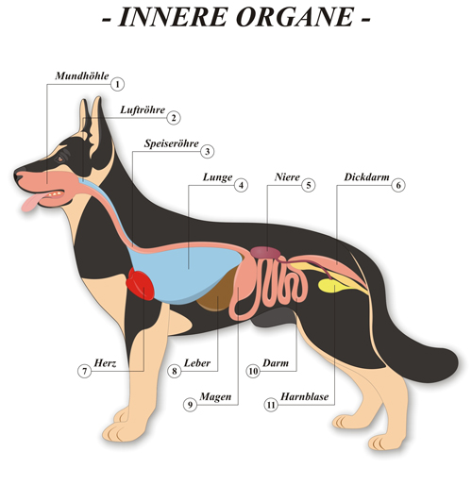Das vom Herzbeutel umgebene Herz liegt im sogenannten Mittelfell in der Brusthöhle, zu etwa 60% links der Medianebene. Das Septum (“Trennwand”) teilt das Herz in eine linke und eine rechte Hälfte. Die linke Herzhälfte ist stärker bemuskelt als die rechte. Jede Herzhälfte hat einen Vorhof sowie eine Herzkammer. Zwischen Vorhof und Kammer befinden sich beiderseits Herzklappen (Segelklappen). Die linke wird Mitralklappe genannt und besteht aus 2 Segeln, die rechte heißt Tricuspidalklappe und hat 3 Segel. Am Ausgang der rechten Herzkammer zur Lungenarterie liegt eine weitere Herzklappe, die Pulmonalklappe. Die Aortenklappe befindet sich am Ausgang der linken Herzkammer zur Aorta. Pulmonal- und Aortenklappe werden auch Semilunarklappen genannt, da sie halbmondförmig sind.
4.1.2 Blutgefäße
Arterien (Schlagadern) führen vom Herzen weg und enthalten meist sauerstoffreiches Blut (einzige Ausnahme ist die Lungenarterie). Die größte Arterie des Körpers ist die Aorta (Hauptschlagader). Venen (Blutadern) dagegen führen zum Herzen hin und enthalten meist sauerstoffarmes Blut (Ausnahme: Lungenvenen). Arteriolen und Venolen sind kleinere Arterien bzw. Venen. Kapillaren (Haargefäße) sind die kleinsten Gefäße. Sie verbinden im sogenannten Endstromgebiet arterielle und venöse Gefäße.
Die Pfortader (Vena portae) ist eine Vene, die sauerstoffarmes, jedoch nährstoffreiches Blut aus den unpaaren Bauchorganen (Magen, Darm, Bauchspeicheldrüse, Milz) sammelt und zur Leber bringt.
4.1.3 Körperkreislauf (“großer Kreislauf”)
Durch die Herzmuskelkontraktion fließt sauerstoffreiches Blut aus der linken Herzkammer in die Aorta und von dort aus über viele Aufzweigungen in den gesamten Körper. In den Kapillaren findet der Austausch von Sauerstoff und Nährstoffen gegen Kohlendioxid und Stoffwechselabbauprodukte statt. Über die Venolen und Venen gelangt das sauerstoffarme Blut bis in die beiden großen Hohlvenen (vordere und hintere Hohlvene) und schließlich in den rechten Herzvorhof.
4.1.4 Lungenkreislauf (“kleiner Kreislauf”)
Das sauerstoffarme Blut aus dem rechten Vorhof gelangt über die rechte Kammer und die Lungenarterie in die Lunge bzw. in die Lungenkapillaren. Dort findet der Gasaustausch statt; Kohlendioxid wird abgegeben und frischer Sauerstoff aufgenommen. Das nun wieder sauerstoffreiche Blut fließt über die Lungenvenen in den linken Vorhof und über die linke Kammer wieder in die Aorta, wo der Körperkreislauf beginnt.
4.1.5 Lymphatisches System
Die Lymphe ist eine milchige Flüssigkeit, die sich zwischen den Zellschichten der Organe bildet. Sie besteht aus Fett, Eiweißen, Kristallen, Elektrolyten, Lymphozyten, Abfallstoffen und Gewebswasser. Ihre Funktion liegt in der Gewebsdrainage und in der Infektionsabwehr. Sie fließt über mehrere “Filterstationen” (Lymphknoten; hier werden die für die Abwehr wichtigen Lymphozyten gebildet) im sogenannten Lymphsystem, einem Gefäßsystem aus Lymphkapillaren und größeren Lymphgefäßen, das schließlich in das venöse Gefäßsystem mündet.
Auch die Milz gehört zum lymphatischen System. Sie bildet Lymphozyten und Antikörper und dient zudem der Blutspeicherung.
4.2 Atmungsapparat
4.2.1 Äußere Nase
Der Naseneingang des Hundes wird Nasenspiegel genannt. Die Nasenlöcher und der rostrale Nasenabschnitt werden durch die Nasenknorpel gestützt.
4.2.2 Nasenhöhle und Nasennebenhöhlen
Die Nasenscheidewand teilt den Innenraum der Nase in 2 Nasenhöhlen. Darin befinden sich die spiralig eingerollten Nasenmuscheln, die aus dünnen Knochenlamellen bestehen. In ihrer Schleimhaut befindet sich ein Venengeflecht, über das Körperwärme austritt; so wird kalte Atemluft erwärmt, bevor sie die Lunge erreicht. Die Nasenmuscheln bilden 3 Nasengänge (oberer, mittlerer und unterer Nasengang).
Die Kieferbucht und die Stirnhöhle sind die Nasennebenhöhlen des Hundes.
4.2.3 Nasenrachen
Der Nasen- oder Atmungsrachen ist der dorsale Anteil des Rachens. Er steht mit der Nasenhöhle und über die beiden Ohrtrompeten mit dem Mittelohr in Verbindung.
4.2.4 Kehlkopf (Larynx)
Der Kehlkopf besteht aus mehreren Knorpeln. Hier befinden sich die Stimmbänder. Der Kehldeckel (Epiglottis) wird beim Schlucken automatisch geschlossen, so dass keine Nahrung oder Flüssigkeit in die Luftröhre gelangt. Unter dem Schildknorpel liegen die Schilddrüse und die Nebenschilddrüse.
4.2.5 Luftröhre (Trachea)
Die aus Knorpelringen bestehende Luftröhre teilt sich an der Luftröhrengabelung (Bifurkation) in die 2 Hauptbronchien auf. Diese führen in die Lunge.
4.2.6 Lunge(n)
Die beiden Lungenflügel enthalten die Hauptbronchien, die sich in ihnen weiter verzweigen (sogenannter Bronchialbaum). Die kleinsten Bronchien (Bronchioli) gehen schließlich in die Lungenbläschen (Alveolen) über. Die Alveolen sind mit einem feinen Kapillarnetz überzogen. Hier findet der Gasaustausch statt.
4.3 Verdauungsapparat
4.3.1 Mundhöhle
In der Mundhöhle befinden sich der harte und der weiche Gaumen, die Zunge mit ihren Geschmacksknospen, die Speicheldrüsen, der Rachen (Schlundkopf), die Rachenmandeln (Tonsillen) und natürlich die Zähne. Hunde haben ein sekodontes Gebiss (Scherengebiss); der obere Zahnbogen ist weiter als der untere. Ihr Dauergebiss besteht aus 42 Zähnen:
-12 Schneidezähnen/Incisivi (“I”) (4×3)
- 4 Eckzähnen/Canini (“C”) (4×1)
-16 vorderen Backenzähnen/Prämolaren (“P”) (4×4)
-10 hinteren Backenzähnen/Molaren (“M”) (2×2 im Oberkiefer und 2×3 im Unterkiefer).
P4 des Oberkiefers und M1 des Unterkiefers werden auch als “Reißzähne” bezeichnet.
4.3.2 Schlundkopf/Rachen (Pharynx)
Hinter der Nasen- und Mundhöhle und vor den Eingängen der Speise- und Luftröhre befindet sich der Rachen. Das bewegliche Gaumensegel gibt während der Atmung den Weg von der Nasenhöhle zum Kehlkopf und zur Luftröhre frei. Beim Schluckvorgang legt es sich dorsal der Rachenwand an, so dass der Speisebrei über den geschlossenen Kehldeckel hinweg in die Speiseröhre gelangen kann.
4.3.3 Speiseröhre (Ösophagus)
Die Speiseröhre ist ein muskulöser Schlauch. Ihr Anfangsteil liegt dorsal der Luftröhre, im weiteren Verlauf befindet sie sich eher linksseitig. Sie durchdringt das Zwerchfell und mündet schließlich in den Magen.
4.3.4 Magen
Die Speiseröhre mündet in den Mageneingang (Cardia). Hunde haben einen einhöhligen, einfachen Magen, d. h. der gesamte Magen ist mit drüsenhaltiger Schleimhaut ausgekleidet.
Seine sackartige Form wird durch die große und die kleine Kurvatur (Krümmung) gebildet. An der großen Kurvatur ist das große Netz befestigt, an der kleinen Kurvatur das kleine Netz.
Die Innenauskleidung des Magens wird durch eine stark gefältelte Schleimhautschicht gebildet. Hier befinden sich verschiedene Drüsenregionen mit 3 Drüsentypen, die den sauren Magensaft und einen alkalischen Schleim zum Schutz des Magens produzieren.
Der Magenausgang wird Pylorus genannt.
4.3.5 Darm
Hunde haben einen verhältnismäßig kurzen Darm (etwa 5 Meter). Grob unterscheidet man zwischen Dünndarm und Dickdarm. Die glatte Muskulatur des Darmes sorgt mit sogenannten peristaltischen Wellen für eine Durchmischung des Darminhaltes und für den Weitertransport.
4.3.5.1 Dünndarm
Der Dünndarm besteht aus 3 Anteilen:
-Zwölffingerdarm (Duodenum)
-Leerdarm (Jejunum)
-Hüftdarm (Ileum).
Im Dünndarm findet die eigentliche Verdauung statt, d. h. hier werden die Bestandteile des Futters in ihre Bausteine aufgespalten. Dabei helfen die Sekrete aus den Darmdrüsen, aus der Bauchspeicheldrüse und die Gallenflüssigkeit aus der Leber. Im Duodenum befindet sich der Ausführungsgang der Bauchspeicheldrüse; auch der Gallengang mündet hier hinein.
4.3.5.2 Dickdarm
Der Dickdarm besteht aus dem
-Blinddarm (Caecum), dem
-Grimmdarm (Colon) und dem
-Mastdarm (Rektum).
Hier befinden sich Darmbakterien, die durch Gärung und Fäulnis Nahrungsbestandteile spalten können. Durch langsamen Wasserentzug wird der Darminhalt eingedickt.
Der After (Anus) bildet den Darmausgang.
4.3.6 Anhangsdrüsen des Darms
4.3.6.1 Leber (Hepar)
Die Leber ist das zentrale Stoffwechselorgan des Körpers. Sie ist sehr wichtig für den Eiweiß-, Kohlenhydrat- und Fettstoffwechsel, sie produziert die Gallenflüssigkeit, entgiftet den Körper und dient als Speicher für Blut, Energie in Form von Glykogen, Vitamine und Spurenelemente.
Sie befindet sich kaudal des Zwerchfells und ist beim Hund stark gelappt. Die Leberpforte bildet den Eingang für die Leberarterie und die Pfortader. In der Gallenblase wird die im Inneren der Leber produzierte Gallenflüssigkeit gespeichert.
4.3.6.2 Bauchspeicheldrüse (Pankreas)
Kaudal der Leber liegt im Gekröse des Zwölffingerdarms die Bauchspeicheldrüse. Sie besitzt 2 verschiedene Drüsenarten, sogenannte inkretorische Drüsen, die die Hormone Insulin und Glukagon produzieren (werden in die Blutbahn abgegeben), und die exkretorischen Drüsen, die den alkalischen Pankreassaft (Verdauungsenzyme) in den Dünndarm abgeben.
4.4 Harn- und Geschlechtsorgane (Urogenitalapparat)
4.4.1 Harnorgane
4.4.1.1 Nieren
Die Nieren sind bohnenförmige Organe, die von einer Kapsel umhüllt werden. Sie bestehen aus Rinde und Mark; im Zentrum der Niere befindet sich das Nierenbecken. Die Nieren dienen u. a. dem Wasserhaushalt des Körpers, der Entsorgung von Abfallprodukten und der Regulierung des Blutdrucks sowie des Blut-pH-Wertes.
Die rechte Niere liegt etwas mehr kranial als die linke.
4.4.1.2 Harnleiter (Ureter)
Der Harnleiter verlässt zusammen mit Blut- und Lymphgefäßen die jeweilige Niere und verläuft in der Bauch- und Beckenhöhle bis zur Harnblase, in die er einmündet.
4.4.1.3 Harnblase
Die Harnblase befindet sich ventral des Rektums und dorsal des Schambeins. Sie ist sehr dehnbar und dient der Sammlung des Urins. Am Harnblasenhals befindet sich der Harnblasenschließmuskel, dahinter beginnt die Harnröhre.
4.4.1.4 Harnröhre
Die Harnröhre leitet den Urin von der Blase aus dem Körper. Bei der Hündin endet sie im Scheidenvorhof, beim Rüden an der Penisspitze.
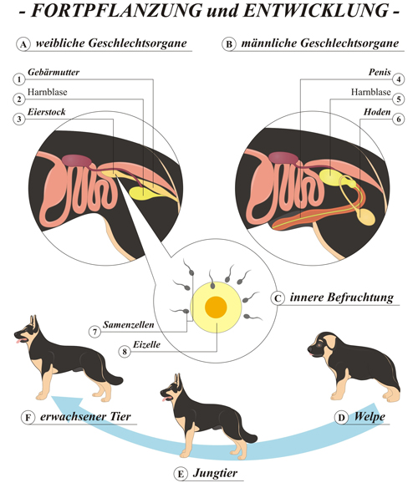
4.4.2 Weibliche Geschlechtsorgane
Zu den Geschlechtsorganen der Hündin gehören
-die Eierstöcke (Ovarien) mit den Eileitern (Tuben)
-die Gebärmutter (Uterus) mit dem Gebärmutterhals (Cervix)
-die Scheide (Vagina) mit dem Scheidenvorhof (Vestibulum) und
-die Scham (Vulva) mit der Klitoris.
4.4.3 Männliche Geschlechtsorgane
Die Geschlechtsorgane des Rüden umfassen
-den Hodensack (Skrotum), der die Hoden und Nebenhoden enthält
-den Samenstrang, bestehend aus Blutgefäßen, Nerven und Samenleiter
-den Penis mit Vorhaut (Präputium) und Schwellkörper und
-die akzessorischen Geschlechtsdrüsen (Prostata, Samenleiterampulle).
4.5 Nervensystem
4.5.1 Einteilung des Nervensystems
Das periphere Nervensystem besteht aus zuleitenden (sensiblen) und ableitenden (motorischen) Bahnen. Die sensiblen Bahnen nehmen Reize auf, die motorischen Bahnen steuern die Skelettmuskeln.
Die Verarbeitung von Reizen übernimmt das zentrale Nervensystem (ZNS), das aus Gehirn und Rückenmark besteht. Das Gehirn untergliedert sich in das Großhirn, das Kleinhirn und den Hirnstamm. Im Rückenmark befinden sich Reflexzentren. Durch seine ein- und austretenden Nerven und die Verbindung mit dem Gehirn bildet es eine Schnittstelle zwischen Körper und Gehirn.
Das vegetative Nervensystem arbeitet unwillkürlich und überwiegend selbständig und unabhängig vom ZNS. Es besteht aus Sympathicus und Parasympathicus. Der sympathische Anteil sorgt für die Aktivierung des Körpers, der parasympathische Anteil für die Regeneration. Auch die glatte Muskulatur der inneren Organe, Gefäße und Drüsen wird von ihm gesteuert.
5. Sinnesorgane
5.1 Auge
Das Auge umfasst den Augapfel, die Augenmuskeln und seine Schutzeinrichtungen.
Im Augapfel befindet sich die Regenbogenhaut (Iris), die Linse und der Glaskörper mit seinen 3 Schichten (Lederhaut/Sklera bzw. im vorderen Teil Hornhaut/Cornea, Aderhaut/Chorioidea, Netzhaut/Retina).
Die Augenmuskeln bewegen den Augapfel und haben eine Stütz- und Haltefunktion.
Augenlider, Wimpern und Tränenflüssigkeit (aus den Tränendrüsen) bilden die Schutzeinrichtungen des Auges. Das dritte Augenlid (Nickhaut) liegt im medialen Augenwinkel.
5.2 Ohr
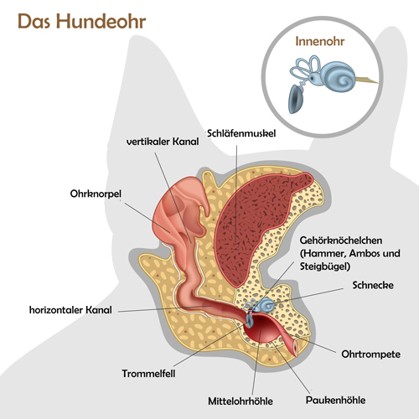Das Ohr wird in das äußere Ohr, das Mittelohr und das Innenohr unterteilt.
Das äußere Ohr leitet die Schallwellen über den äußeren Gehörgang zum Trommelfell. Dahinter befindet sich das Mittelohr. Hier liegen die Gehörknöchelchen (Hammer, Amboss und Steigbügel), die die Schwingungen des Trommelfells zum Innenohr weiterleiten. Das Mittelohr ist durch die Ohrtrompete (Eustachische Röhre) mit der Rachenhöhle verbunden. So können Sekrete aus dem Mittelohr abfließen. Auch der Druckausgleich wird so ermöglicht.
Im Innenohr liegt das knöcherne Labyrinth mit den Bogengängen, dem Vorhof und der Schnecke. In der Schnecke findet der Hörvorgang statt, Vorhof und Bogengänge sind der Sitz des Gleichgewichtssinns.
6. Endokrines System (Hormonbildende Drüsen)
6.1 Hypophyse (Hirnanhangsdrüse)
Die Hypophyse besteht aus einem Vorder-, einem Mittel- und einem Hinterlappen. Sie unterliegt der übergeordneten Steuerung des Zwischenhirns (Hypothalamus) und produziert u. a. Geschlechtshormone, ein Wachstumshormon, das die Schilddrüse stimulierende Hormon (TSH) und das die Nebennierenrinde stimulierende Hormon (ACTH), das die Bildung von Cortison in der Nebennierenrinde steuert.
6.2 Epiphyse (Zirbeldrüse)
Die Epiphyse ist eine Ausstülpung des Zwischenhirndachs. Sie produziert das Hormon Melatonin.
6.3 Schilddrüse und Nebenschilddrüse
Die Schilddrüse bildet die Schilddrüsenhormone T3 und T4, die Nebenschilddrüse das Parathormon, welches den Kalzium- und Phosphatstoffwechsel reguliert.
6.4 Nebenniere
Die Nebenniere liegt kranial der Niere. Auch sie hat eine Rinden- und eine Markschicht. In der Nebennierenrinde werden die Corticoidhormone gebildet, im Nebennierenmark das Adrenalin und das Noradrenalin.
6.5 Inselorgan des Pankreas (der Bauchspeicheldrüse)
Die Hormone Insulin und Glucagon werden hier produziert.
7. Haut und Hautanhangsorgane (Integumentum commune)
7.1 Haut
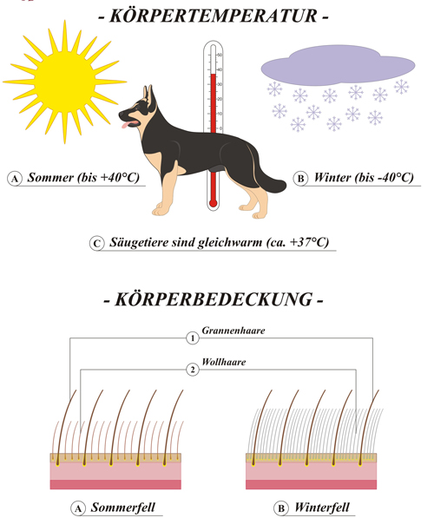Die Haut besteht aus der Oberhaut (Epidermis), der Lederhaut (Corium) und der Unterhaut (Subcutis). In der Oberhaut befinden sich Talg- und Schweißdrüsen.
Die beiden Analbeutel enthalten das geruchsintensive Sekret mehrerer Drüsen. Sie liegen im Afterbereich auf etwa 4 und 8 Uhr.
7.2 Haare
Es gibt Tasthaare (Sinushaare), die der Orientierung im Raum dienen, Deckhaare, die den Großteil des Fells ausmachen, sowie Flaum- bzw. Wollhaare, die die “Unterwolle” bilden.
Am einzelnen Haar unterscheidet man den Haarschaft und die Haarwurzel. Letztere reicht bis in die Unterhaut. Der Haarbalg (Haarfollikel) umgibt die Haarwurzel. An ihm setzen die Haarbalgmuskeln an, die durch Kontraktion eine Aufrichtung der Haare bewirken.
7.3 Ballen
Die Ballen des Hundes bestehen aus den Zehenballen, dem Sohlenballen und dem Karpalballen (letzterer nur an der Vordergliedmaße).
7.4 Krallen
Die Kralle ist das Zehenendorgan des Hundes. In ihrem Inneren befindet sich das Krallenbein. Der Hornüberzug ist am Krallenrücken stark gekrümmt.
An der Vordergliedmaße befindet sich die auf 2 Glieder verkürzte erste Zehe, deren Endglied die Daumenkralle trägt. An der Hintergliedmaße ist die erste Zehe nicht immer vorhanden. Gibt es sie, so besteht sie aus 2 Gliedern, ihr Endglied trägt die sogenannte Wolfskralle. Ihre Verbindung zur Umgebung ist lediglich bindegewebig und relativ locker, daher wird sie z. B. bei einem Hängenbleiben des Hundes oftmals angerissen.
7.5 Milchdrüse
Die Milchdrüse ist eine modifizierte Schweißdrüse. Beim Hund befinden sich auf jeder Körperseite meist 5 Drüsenkomplexe (Mammarkomplexe). Jeder Mammarkomplex hat eine Zitze.
Die Milchproduktion findet im Inneren der Mammarkomplexe in den Drüsenbläschen (Alveolen) statt. Von dort gelangt sie in die Milchgänge, die in die Zisternen (Sammelräume) münden. Über mehrere kleine Ausführungsgänge, sogenannte Strichkanäle, gelangt die Milch der Hündin an der Zitzenoberfläche an die Außenwelt.

